一輪車菜鳥攻略
你已經迫不及待地想要向前衝了嗎？
且慢！以下的基本練習可以幫助你更迅速入門，請花一點時間耐心練習！

練習一：前跨平衡練習 | 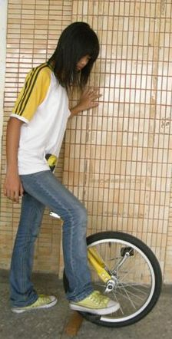  2. 將慣用腳的踏板調整到靠近自己的位置，由側面看約為7點鐘方向。  4. 將鞍座固定在臀部下。  想像自己要上樓梯，另一腳先不踩踏板，試著越過踏板往前跨。  3. 單手扶著牆面或扶竿。 | 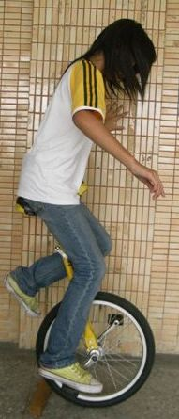 | 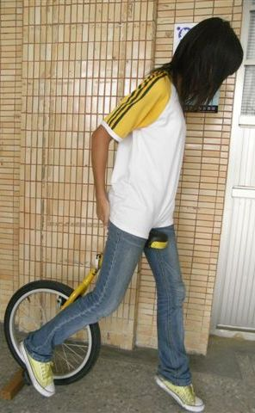  在著地瞬間，以一手抓住鞍座後端。  在另一隻腳落地前，踩踏板的腳勿離開踏板。
1. 在輪後放置擋板。
側面
正面
練習二：站姿練習 | 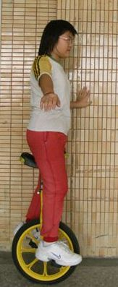  1. 同練習一之步驟1~4，另一隻腳踩踏板後，雙腳踩至水平位置。  站立時；身體需與車體呈一直線。  2. 雙腳採站姿，雙腳打直。踏板勿一高一低。 | 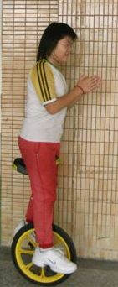 | 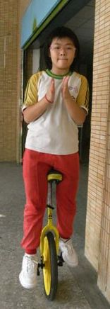  在有陪練者的條件下，練習者可嘗試拍手後再扶牆或陪練者維持平衡。
每次踩半圈到達水平位置時先暫停，練習站立拍手。
練習三：扶牆(扶竿)前進 | 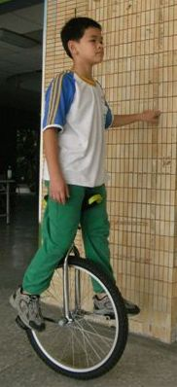 | 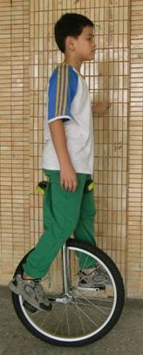 | 練習較熟練後，可直接練習由水平位置開始半圈、半圈往前踩。
正面
同練習一之步驟1~4，另一隻腳踩踏板後，雙腳踩至水平位置。踏板位置如圖所示。
側面
水平位置
前進時眼看前，腰勿彎。
補圖：
前進半圈

進階練習 | 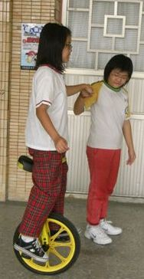 | 1. 徒步者陪練：在練習者慣用邊以單手扶持，練習者手不要握太緊。慢慢練習瞬間離手，再逐步延長離手時間。陪練者勿落後練騎者，兩人等速前進。  2. 若有會騎一輪車的友人可扶手或搭肩陪練，效果更佳。要領同上。  3. 剛開始練習放手時，先設定放手騎兩、三圈即下車，熟練後，再逐漸增加設定圈數。前進時眼睛前視 不可低頭看腳.  4. 剛開始放手時，雙手會有甩動情形，或無法維持直線前進，這是為了維持平衡的緣故，不需太介意。 | 補圖：  騎一輪車陪練
推薦連結 | 1. 這是我們的一輪車世界: http://tw.myblog.yahoo.com/jw!tbWquVORGAIH_LGNAHzfD1b0XkOsmrs-/  2. 一輪車の指導マニュアル：http://www.japan-net.ne.jp/~mhayashi/ichirin/manual.htm  3. How to Ride? Your Guide to Unicycle：http://www.unicycleshop.co.nz/learntoride.html

